初一数学错题本

平方差公式$x^{2}-y^{2}=\left(x+y\right)\left(x-y\right)$

错题1 $若x^{2}-y^{2}=4052, x+y=2, 求 x-y.$
$$x^{2}-y^{2}=\left(x+y\right)\left(x-y\right)=4052. \\ ∵x+y=2.∴2\left(x-y\right)=4052 \\ ∴ x - y = 4052 ÷2 = 2026$$

完全平方公式
$${\left(x+y\right)}^{2}=x^{2}+2xy+y^{2} \\ {\left(x-y\right)}^{2}=x^{2}-2xy+y^{2}$$

配方法

使用配方法解题
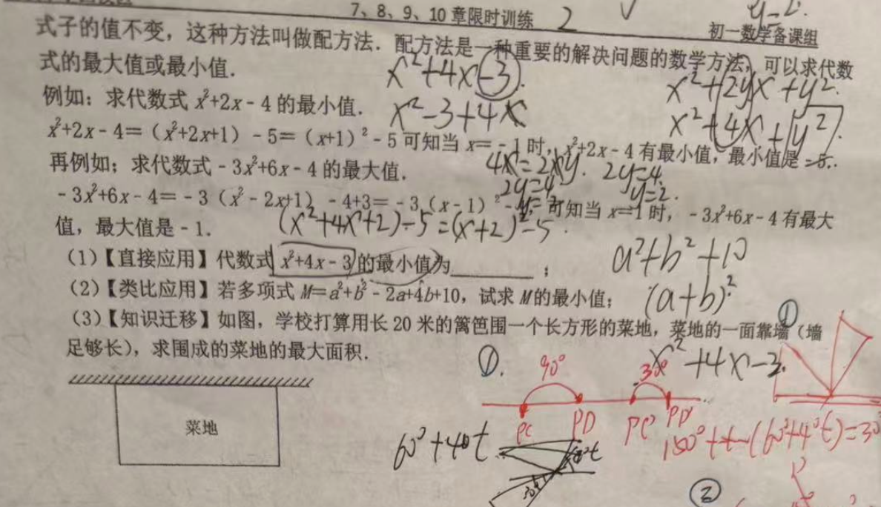

幂运算

错题: ${\left(-0.25\right)}^{2023}×{\left(-4\right)}^{2024}$
